Lección 12: Ordenemos números
- Ordenemos números.

Calentamiento: Conversación numérica: Restemos decenas
Encuentra mentalmente el valor de cada expresión.
- $80−50$
- $87−50$
- $76−40$
- $66−30$

12.1: ¿Quién está en desorden?
Kiran y Andre ordenaron de menor a mayor una lista de números.
Kiran
207, 217, 272, 269, 290
Andre
207, 217, 269, 272, 290
Andre estaba en desacuerdo con Kiran, así que usó una recta numérica para justificar su respuesta.
¿Con quién estás de acuerdo? ¿Por qué?
Prepárate para explicar cómo pensaste. Usa lo que sabes sobre el valor posicional o la recta numérica para justificar tu razonamiento.

12.2: Ordenemos números
- Estima la ubicación de 839, 765, 788, 815 y 719 en la recta numérica. Marca cada número con un punto y escribe debajo el número que representa.
- Ordena los números de menor a mayor.
- _______, _______, _______, _______, _______
- Estima la ubicación de 199, 245, 173, 218 y 137 en la recta numérica. Marca cada número con un punto y escribe debajo el número que representa.
- Ordena los números de mayor a menor.
- _______, _______, _______, _______, _______
- Ordena los números de menor a mayor.
- 545, 454, 405, 504, and 445
- _______, _______, _______, _______, _______
- Explica o muestra cómo pensaste. Si te ayuda, usa la recta numérica.
- ¿Te ayudó más ordenar los números primero o ponerlos en la recta numérica primero? Explica.
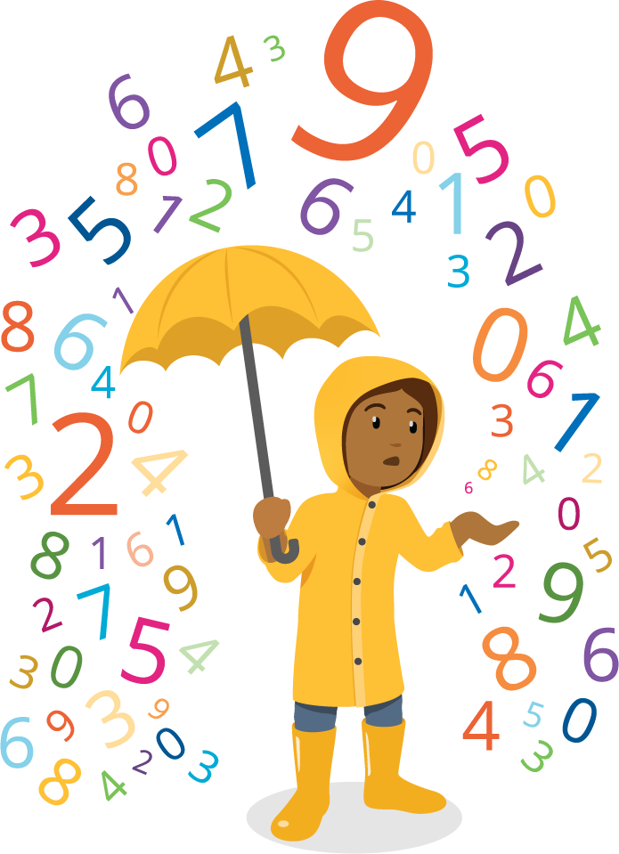

Section Summary
Section Summary
En esta sección aprendimos cómo comparar números de tres dígitos. Usamos rectas numéricas, el valor de los dígitos en numerales en base diez y diagramas en base diez como ayuda para comparar y explicar cómo pensamos.
Los diagramas nos ayudan a comparar números porque podemos ver y comparar centenas con centenas, decenas con decenas y unidades con unidades. Aprendimos que eso también se puede hacer con los dígitos.
La recta numérica muestra los números en orden, entonces podemos ver cuál número es el más grande basándonos en su ubicación.
También escribimos expresiones usando los símbolos $>$, $<$ y $=$.
$432>424$
$424<432$
432 es mayor que 424
424 es menor que 432
© CC BY 2021 Illustrative Mathematics®

